Seo tests

Jari Huiskamp

Eerste test haalde ik 58%

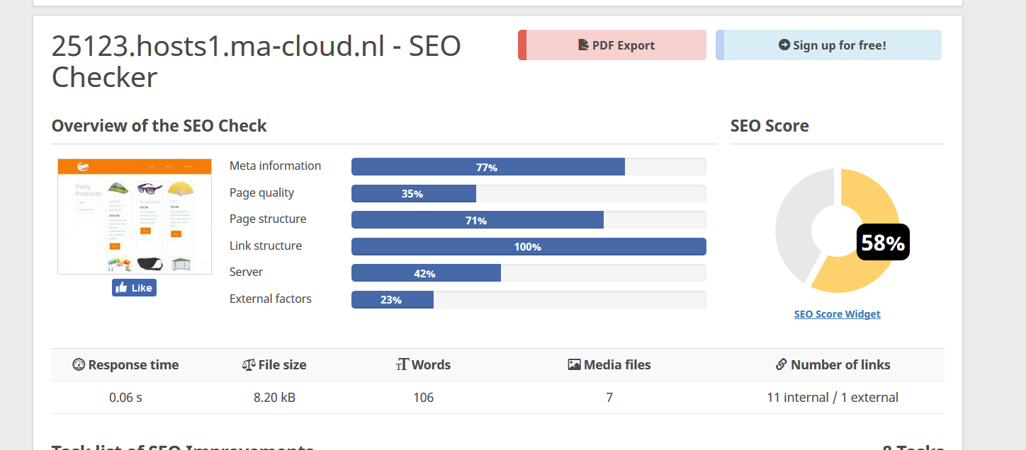

Na aanpassingen naar 69%

